đề tài khoa học công nghệ cấp cơ sở xây dựng hệ thống thi trắc nghiệm công chức

Tác giả: Hà Lê Ngọc Dung, Nguyễn Trung Kiên

1. Giới thiệu
Hệ thống thi công chức trực tuyến là hệ thống ứng dụng công nghệ thông tin vào thi tuyển công chức do trường Đại học Kỹ thuật – Công nghệ Cần Thơ đề xuất theo sự chỉ đạo của Ủy ban nhân dân thành phố Cần Thơ, được Khoa Công nghệ thông tin trường Đại học Kỹ thuật – Công nghệ Cần Thơ nghiên cứu thiết kế. Khác với các phần mềm thi thông thường, hệ thống được xây dựng như một giải pháp tổ chức thi công chức trên máy tính áp dụng cho tất cả các môn thi với hình thức thi trắc nghiệm.
Căn cứ theo tinh thần công văn số 223/SNV-TCCBCC ngày 12/02/2015 của Sở Nội vụ thành phố Cần Thơ về việc phối hợp thiết kế phần mềm thi tuyển công chức trực tuyến, Khoa Công nghệ thông tin Trường Đại học Kỹ thuật Công nghệ Cần Thơ đã nghiên cứu phát triển hệ thống thi trắc nghiệm phù hợp với yêu cầu và tuân thủ quy trình tổ chức các kỳ thi công chức theo quy định.
2. Nghiên cứu thiết kế hệ thống
Hệ thống thi trắc nghiệm trực tuyến dựa trên nền tản MOODLE được xây dựng nhằm phục vụ cho các kỳ thi nâng ngạch, thi tuyển công chức của thành phố Cần Thơ phù hợp kết cấu hạ tầng mạng công nghệ thông tin hiện có của Trường Đại học Kỹ thuật - Công nghệ Cần Thơ. Hệ có 04 phân hệ chính gồm (1) Phân hệ quản trị, (2) Phân hệ ban giám khảo, (3) Phân hệ thí sinh và (4) Phân hệ thư ký.
- Phân hệ quản trị: gồm 02 nhóm chức năng quản trị hệ thống và quản trị người dùng. Nhóm chức năng quản trị hệ thống cho phép cấu hình môi trường, kiến trúc mạng, thiết lập thông số hệ thống... Nhóm chức năng quản trị người dùng cung cấp tài khoản, quyền truy cập, chính sách sử dụng, kiểm tra đăng nhập, giám sát phiên làm việc của người dùng trên hệ thống.
- Phân hệ ban giám khảo gồm 03 nhóm chức năng: môi trường, công cụ và quản lý. Nhóm cung cấp môi trường biên soạn đề, biên soạn đáp án, ngân hàng đề, khuôn dạng đề thi, thời gian làm bài, lập thang điểm. Nhóm cung cấp công cụ trình bày bài thi, tạo bộ sinh ngẫu nhiên... Nhóm chức năng quản lý trợ giúp giám khảo trong công tác ra đề, đóng gói - chuyển giao bộ đề...
- Phân hệ thí sinh: cung cấp môi trường, bố trí phiên làm việc của thí sinh (trước, trong và sau khi thi) và các công cụ hỗ trợ hệ thống: cung cấp tài khoản đăng nhập bài thi; trộn đề, phát đề ngẫu nhiên, tính giờ làm bài; giao tiếp user, quản trị máy trạm; tự động kết thúc bài thi khi hết giờ làm bài; thông báo kết quả tức thì (nếu có yêu cầu từ Hội đồng); đồng bộ cơ sở dữ liệu bài thi...
- Phân hệ thư ký: giúp thư ký tạo lập cơ sở dữ liệu kỳ thi (danh sách thí sinh, danh sách phòng thi, danh sách giám thị, biên bản phòng thi...); chấm điểm tự động; lập bảng điểm, in phiếu điểm cá nhân, phiếu điểm tổng hợp; thống kê số liệu kỳ thi, báo cáo tình hình kỳ thi...

3. Một số giao diện hệ thống
- Giao diện tạo đề thi
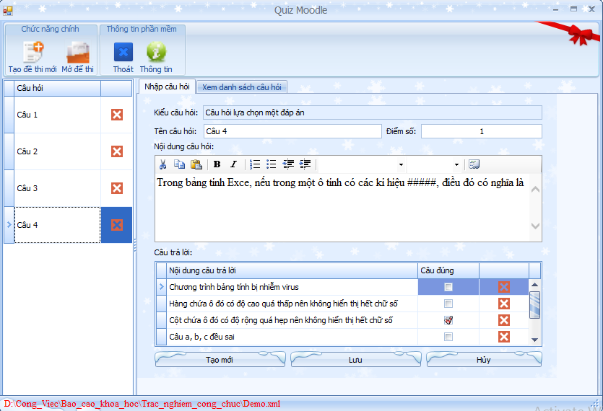
- Giao diện đăng nhập
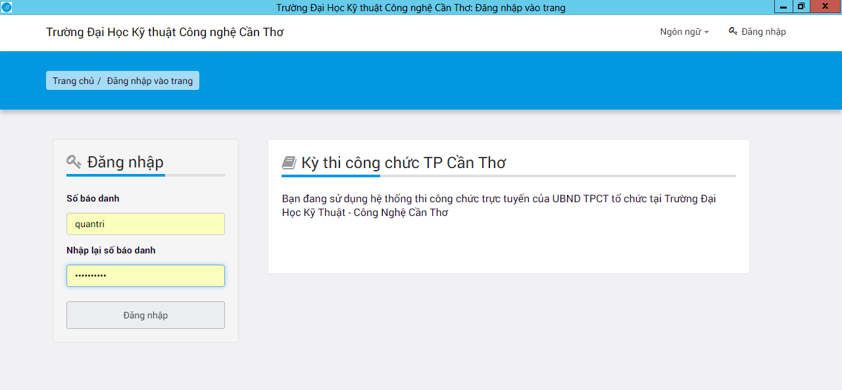
- Giao diện thí sinh tham gia thi
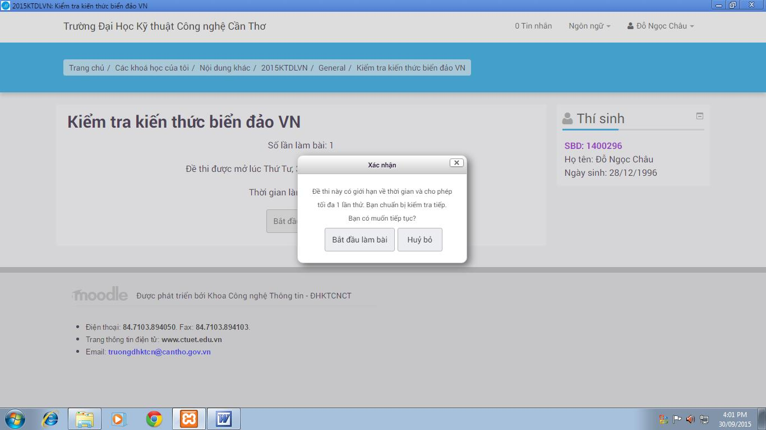
- Giao diện tổng hợp đề thi
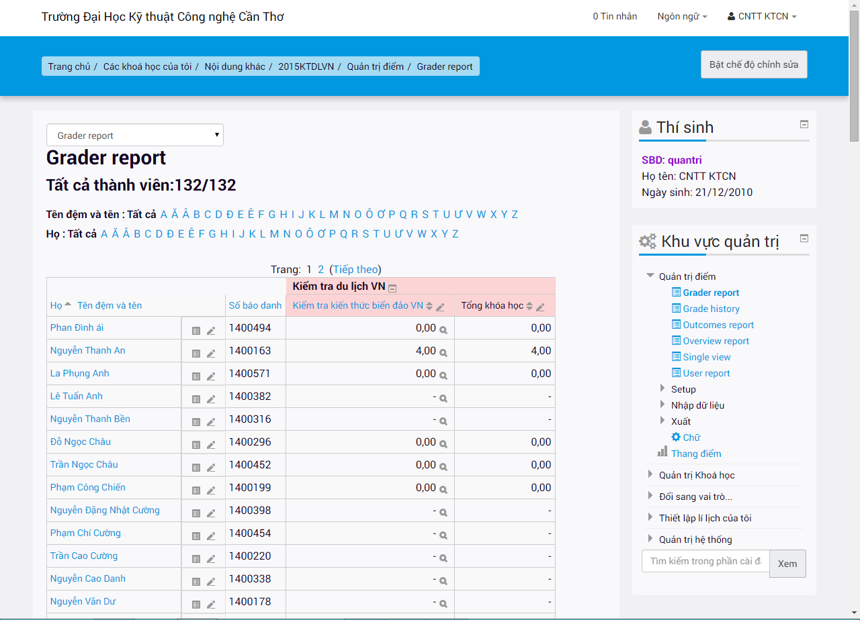
- Giao diện xuất file báo cáo
